7.2.2低频数字式相位测量仪（C题）设计与总结报告示例
（以下是一个实际的低频数字式相位测量仪（C题）设计与总结报告）

低频数字式相位测量仪（C题）

摘 要：设计了一个基于现场可编程门阵列（FPGA）的低频数字式相位测量仪。该测量仪包括数字式移相信号发生器和相位测量仪两部分，分别完成移相信号的发生及其频率、相位差的预置及数字显示、信号的移相以及移相后信号相位差和频率的测量与显示等功能。其中数字式移相信号发生器可以产生预置频率的正弦信号，也可产生预置相位差的两路同频正弦信号，并能显示预置频率或相位差值；相位测量仪能对移相信号的频率、相位差的测量和显示。两个部分均采用基于FPGA的数字技术实现，使得该系统具有抗干扰能力强, 可靠性好等优点。
关键词：现场可编程门阵列（FPGA），数字式移相信号发生器，相位测量仪

Abstrct：The paper deals with designing of a low frequency phase measurement system based on FPGA technology. This phase measurement system includes two modules---a signal generator and a phase measurement subsystem. Its signal generator module can generate a sin wave with preconcerted frequency and two waves with preconcerted phase difference. It can continuously change signal phases through phase shifting. And its phase measurement subsystem has functions of measuring signal phase and phase difference of two signals. All of its three modules adopt digital technology base on FPGA. This system is characteristic of its strong antijamming performance and fine stability.

Key words：FPGA，Digital phase signal generator，Phase measurement system
（注意：以上内容在实际论文中为一页）

目 录
1. 系统设计………………………………………………………………………………………x
1.1 设计要求………………………………………………………………………………………x
1.1.1 设计任务……………………………………………………………………………………x
1.2.2 技术要求……………………………………………………………………………………x
1.2 方案比较………………………………………………………………………………………x
1.2.1 相位测量方案………………………………………………………………………………x
1.2.2 移相网络方案………………………………………………………………………………x
1.2.3正弦波信号发生器方案……………………………………………………………………x
1.2.4 频率测量方案………………………………………………………………………………x
1.2.5 幅度控制方案………………………………………………………………………………x
1.2.6 滤波选择方案………………………………………………………………………………x
1.2.7显示界面方案………………………………………………………………………………x
1.3 方案论证………………………………………………………………………………………x
1.3.1 总体思路……………………………………………………………………………………x
1.3.2 设计方案……………………………………………………………………………………x
2. 单元电路设计…………………………………………………………………………………x
2.1 低频率数字式相位测量仪……………………………………………………………………x
2.1.1 相位测量原理………………………………………………………………………………x
2.1.2 原理方框图…………………………………………………………………………………x
2.1.3 原理图的设计与制作………………………………………………………………………x
2.2数字式移相信号发生器………………………………………………………………………x
2.2.1 数字移相原理………………………………………………………………………………x
2.2.2正弦波信号的产生…………………………………………………………………………x
3. 软件设计………………………………………………………………………………………x
3.1 开发软件及编程语言简介……………………………………………………………………x
3.2 软件实现方法…………………………………………………………………………………x
3.2.1 等精度频率测量的实现……………………………………………………………………x
3.2.2正弦波波形数据产生………………………………………………………………………x
3.2.3 程序流程图…………………………………………………………………………………x
3.3 程序清单及仿真……………………………………………………………………………x
4. 系统测试………………………………………………………………………………………x
4.1 测试仪器与设备………………………………………………………………………………x
4.2 指标测试………………………………………………………………………………………x
4.2.1幅值、频率、波形测量………………………………………………………………………x
4.2.2相位差测量…………………………………………………………………………………x
4.3 误差分析………………………………………………………………………………………x
4.3.1 相位误差…………………………………………………………………………………x
4.3.2 频率误差…………………………………………………………………………………x
4.3.3 幅值量化误差…………………………………………………………………………… x
5 结论…………………………………………………………………………………………… x
参考文献………………………………………………………………………………………… x
附 录1、元器件明细表…………………………………………………………………………x
附录2：程序清单……………………………………………………………………………… x
（注意：目录中的页码根据实际论文的页码编写，此处全部用x表示。）
1. 系统设计
1.1 设计要求
（注：设计要求与第1章1.3.5节内容相同，本书为节省篇幅，略）
1.2 方案比较
1.2.1 相位测量方案
相位测量方案的关键问题是相位测量方法的选择。
方案一：基于数字鉴相技术实现的方案
CD4046鉴相电路输出经AD0809采样后的数据送到FPGA，经过处理后，输出到LED显示相位，原理方框图如图1.2.1所示。
锁相环
（CD4046）
A/D采样
（AD0809）
数据处理
（FPGA）
显示
相位值
输入信号

图1.2.1 数字鉴相技术实现相位测量原理方框图
方案二：利用高精度比较器实现的方案
将移相信号与基准信号分别送到两个过零比较器，使双极性的正弦波转换成单极性的方波。若两路正弦波存在相位差，那么两路方波也必定存在相同的相位差值。将相位差值对应的时间间隔作为FPGA对50MHz的脉冲数的计数时间，从而得到正弦波的相位差为：
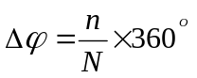
其中，n为方波相位差对应时间间隔内的脉冲数，N为方波一个周期内的脉冲数。
上述两种方案从对硬件的要求而言，方案一在FPGA芯片基础上需要一片CD4046和一片AD0809，而方案二则在FPGA芯片基础上只需要一片LM393；从测量性能方面来说，在低频率方面，方案一的相位差总共只能有256个量级，而采用通过FPGA记脉冲数的方法测量的精度将远远高出此量级。因此，选用方案二，采用比较器LM393和FPGA来实现测相。
1.2.2 移相网络方案
方案一：直接对模拟信号进行移相，如阻容移相，变压器移相等。采用这种方式设计的移相器有许多不足之处，如：输出波形受输入波形的影响，移相操作不方便，移相角度随所接负载和时间等因素的影响而产生漂移等。
采用阻容移相网络的基本原理简述如下：
由RC电路的原理可知，阻容移相网络在不同频率的正弦波电压通过RC电路时，输出端的电压幅度和相位与输入不同。两种简单的移相电路如图1.2.2所示。
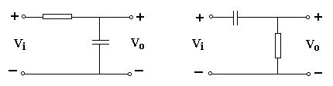
(a )相位超前的相移网络 （b）相位滞后的相移网络
图1.2.2 阻容移相网络
在图1.2.2中，图(a )的模和相角分别为：
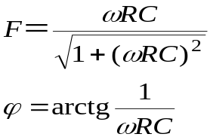 （1.2.1）
图(b)的模和相角分别为：
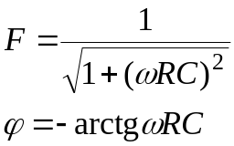 （1.2.2）
显然，两种相移网络都是随着频率的改变，单节RC电路中所产生的相移在0 º～90 º之间变化。为满足基本部分连续相移范围：－45º ～＋45º的要求，需采用一个相位超前的相移网络和一个相位滞后的相移网络。
有源移相原理图如图1.2.3所示。通过调整电路的电阻、电容等参数，电路可以实现对特定频率信号的移相，但在被移相信号的频率发生变化时，模拟移相电路的相应参数势必要随之调整。对于题目要求给出的100Hz、1KHz、10KHz的三个频率，可以用FPGA通过四选一模拟开关CD4052来选择对应的三路模拟移相电路，可以满足题目中的基本要求。但要在各个频率范围内实现高精度的移相，硬件电路将会很复杂。
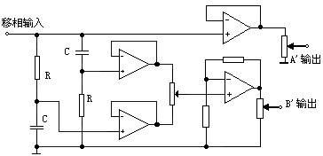
图1.2.3 移相网络
方案二：采用数字移相技术，其核心是：先将模拟信号或移相角数字化，经移相后再还原成模拟信号。高速A/D转换器TLC5510将输入的模拟信号转换成数字信号，并将采集的数字信号通过FPGA进行移相处理后，送至高速D/A转换器AD7524，从而把经过处理的数字信号转化成量化的电流，再通过TL082高速运放，使电流信号转化为电压信号，从而达到对信号的移相处理。其中，对信号的处理上采用了DDFS技术，在一个正弦周期内采用360个采样点，即360度/360=1度/个，通过依次更改采样点输出顺序就可以方便地控制相位。
该方案精度高，且易于传送。原理框图如图1.2.4所示。权衡以上两方案的优缺点，本设计选用第二种方案。
..
高速A/D采样
（TLC5510）
数据处理
（FPGA）
高速D/A转换
（AD7524）
移相信号
输入信号
图1.2.4 采用数字移相技术实现信号移相
1.2.3正弦波信号发生器方案
方案一：采用模拟分立元件或单片机控制函数发生器完成设计。通过调整外部元件可以改变输出频率，产生正弦波。但是采用模拟器件分散性大，产生的频率稳定性较差、精度低、抗干扰能力差、成本也比较高。
方案二：采用直接数字频率合成，用单片机作为核心控制部件，能达到较高的要求，实现各种波形输出，但受限于运算位数及运算速度，产生的波形往往需通过滤波器才能达到满意效果，并且频率可调范围小，很难得到较高频率。
方案三：采用直接数字频率合成，用FPGA器件作为核心控制部件，精度高稳定性好，得到波形平滑，特别是由于FPGA的高速度，能实现较高频率的波形，且控制上更方便，可得到较宽频率范围的波形输出，步进小。
显然第三种方案具有更大的优越性、灵活性，所以采用第三种方案进行设计。
1.2.4 频率测量方案
方案一：采用测周期法。需要有标准信号的频率f_{s}，在待测信号的一个周期T_{x}内，记录标准频率的周期数N_{s}，则被测信号的频率为：f_{x}=f_{s}/N_{s}（如图1.2.5示）。这种方法的计数值会产生±1个字误差，并且测试精度与计数器中记录的数值N_{s}有关。为了保证测试精度，测周期法仅适用于低频信号的测量。
方案二：采用测频法。测频法就是在确定的闸门时间T_{w}内，记录被测信号的变化周期数（或脉冲个数）N_{x}（如图1.2.6所示），则被测信号的频率为：f_{x}=N_{x}/T_{w}。这种方法的计数值会产生±1个字误差，并且测试精度与计数器中记录的数值N_{x}有关，且不便于高频信号的测量。
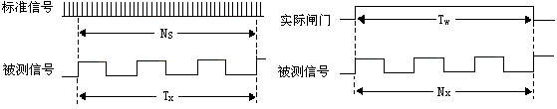
图1.2.5测周期法测量频率原理图 图1.2.6测频法测量频率原理图
方案三：采用等精度频率测量法，测量精度保持恒定，不随所测信号的变化而变化。在快速测量的要求下，要保证较高精度的测频，必须采用较高的标准频率信号。单片机受本身时钟频率和若干指令运算的限制，测频速度较慢，无法满足高速、高精度的测频要求；而采用高集成度、高速的现场可编程门阵列FPGA为实现高速，高精度的测频提供了保证。
因此选用第三种方案。
1.2.5 幅度控制方案
方案一：采用数字电位器实现，如图1.2.7所示。分压电阻选用数字电位器，调整数字电位器的滑动端，即可实现幅度控制，很难实现幅度的小步进调节，且精度较低。
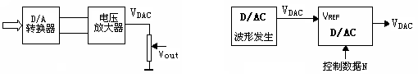
DAC
DAC
图1.2.7 数字电位器实现幅度控制 图1.2.8 D/A转换器实现幅度控制
方案二：采用D/A转换器实现（如图1.2.8）。第一级D/A的输出作为第二级D/A的参考电压，以此来控制信号发生器的输出电压。D/A转换器的电流建立时间将直接影响到输出的最高频率。因此，选用高精度的D/A转换器，可实现高精度幅度控制，且步进小。
经比较，选用第二种方案。
1.2.6 滤波选择方案
为使产生的信号平滑，采用滤波电路对波形的进行后级处理。由于信号的频率范围：20Hz～20KHz，所以采用低通滤波器。
方案一：采用最简单的无源RC低通滤波器。电路图如图1.2.9所示。其特点是电压放大倍数低，带负载能力差，但电路简单。
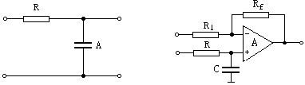
图1.2.9 无源RC低通滤波器 图1.2.10 一阶低通有源滤波器
方案二：采用一阶低通有源滤波器。电路图如图1.2.10所示。由于引入了集成运放，滤波器的通带电压放大倍数和带负载能力得到了提高，但电路稍复杂。
综合考虑，选用方案一。

1.2.7显示界面方案
这是决定系统使用是否方便的关键。
方案一：采用点阵式液晶显示器（LCD）显示。虽然其功能强大，可显示各种字体的数字、汉字，图像，还可以自定义显示内容，但是编程复杂，需要完成大量的显示编程工作。
方案二：采用发光二极管（LED）显示。虽只能显示非常有限的符号和数码字，但可完全满足本设计数字显示的要求，且编程简单。
分析以上两种方案的优缺点，第二种方案更为方便、实用。
1.3 方案论证
1.3.1 总体思路
为满足相位测量仪与数字式移位信号发生器互相独立，不共用控制与显示电路的要求，采用两块xinlinx公司生产的Spartan2E系列xc2s100e-6pq208芯片分别作为相位测量仪与数字式移位信号发生器的主控部分进行设计。
相位测量仪设计的关键问题是：如何完成相位及频率的测量。
数字式移位信号发生器设计的核心问题是：如何产生正弦波并进行数字移相。
1.3.2 设计方案
系统方框图如图1.3.1所示。
频率/幅度/相位差显示

FPGA信号
发生器
FPGA
测量控制仪
频率显示
相位差显示
A
B
相位测量仪
数字式移位信号发生器

图1.3.1 系统方框总图
数字式移位信号发生器可产生两路正弦波信号A(U₁) 和B(U₂) ，并测量两信号的频率、幅度、相位差，还可通过按键在频率、幅度、相位差显示间自由切换；相位测量仪同时测量、显示数字式移位信号发生器的输出信号A和B的相位差和频率。因此，数字式移位信号发生器与相位测量仪组成的系统可以完成：移相信号发生→相位差测量→数字显示相位差的功能。

2. 单元电路设计
2.1 低频率数字式相位测量仪
低频率数字式相位测量仪功能：测量并显示A(U₁)、B(U₂)输入信号间的相位差及频率。
低频率数字式相位测量仪所需器件：采用运放TL082，比较器LM393，Xinlinx公司生产的Spartan2E系列xc2s100e-6pq208芯片和LED数码管。
2.1.1 相位测量原理

被测信号A(U₁)、B(U₂)经过零比较器，在信号的正极性阶段产生脉冲A′(U₁′)和B(U₂′)，整形后形成门控信号U_{F}，其中A′(U₁′)开启主门，B′(U₂′)关闭主门。在门控时间内，时标信号通过主门进行计数显示，可以得到被测相位的值。它的工作波形如图示。设门控信号的开启时间为t_{C}，计数值为N，则：
t_{C} =NT₀ (2.1.1）
式中T_{o}为时标信号的周期。由式（2-1-1）得被测相位差：
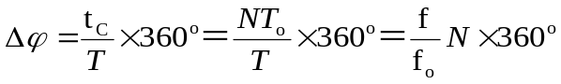 (2.1.2)
若取f_{o}＝360Hz，则每个计数脉冲表示 1º，满足相位测量绝对误差≤2º的要求。相位测量原理图如图2.1.1所示。
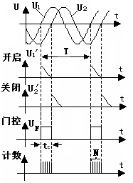
图2.1.1相位测量原理图
2.1.2 原理方框图
相位测量仪原理方框图如图2.1.2所示。首先将同频信号A(U₁)、B(U₂)经运算放大器放大后，输入到过零比较器中。经过零比较器后的信号转变为方波信号，输入到FPGA芯片中。通过VHDL语言编程、下载到FPGA芯片并烧制，实现了测频、测相及频率和相位差显示的功能。
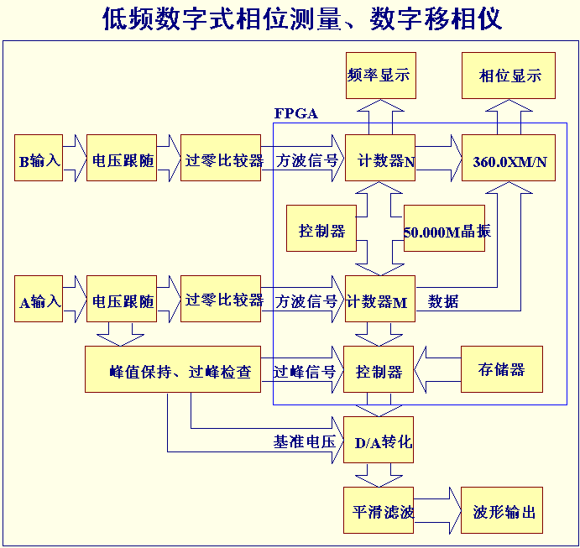
图2.1.2低频数字式相位测量仪原理框图

2.1.3 原理图的设计与制作
该部分是主要是通过FPGA和LM393来实现的。
（1）通道输入信号调整电路
考虑到用FPGA记脉冲数来测频，所以要把双极性的正弦波信号A(U₁)、B(U₂)通过过零比较器，变成单极性的方波信号A′(U₁′)和B′(U₂′)。电路图如图2.1.3所示。
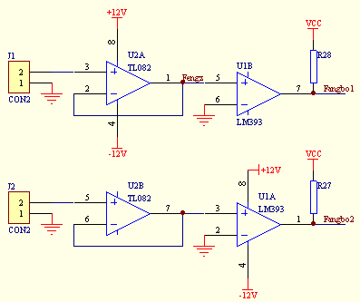
图2.1.3低频数字式相位测量、数字移相仪-前端信号处理部分
图中，U2A、U2B（TL082）的作用是提高输入阻抗，使输入阻抗大于1MΩ。U1A，U1B（LM393）分别把两路输入的正弦波A、正弦波B（或则任意波形都可）通过过零比较，得到频率、相位与原波形相同的两路方波。R27、R28为上拉电阻，阻值可选10KΩ。因比较器输出电压很小，在输出端接一上拉电阻可提高输出电压；为保护芯片不会因电流过大而烧坏，在芯片输入端接一限流电阻。为了满足20Hz～20KHz的要求，所以选用了响应时间小于<50000ns的LM393。LM393是内接两个低失调电压比较器，具有良好的匹配性与隔离性，且响应时间为300ns，远远小于50000ns。为了提高输入阻抗，故前面增加一级电压跟随器。TL082是JFET输入高速双运放大器。只用一片TL082和一片LM393即可完成对通道输入信号的调整。
（2）FPGA控制部分电路原理图
低频数字式相位测量仪-FPGA控制部分电路原理图如图2.1.4所示。图中，网络名
B1~B8、B11~B18相连的电阻的阻值为150Ω，其它均为10KΩ。
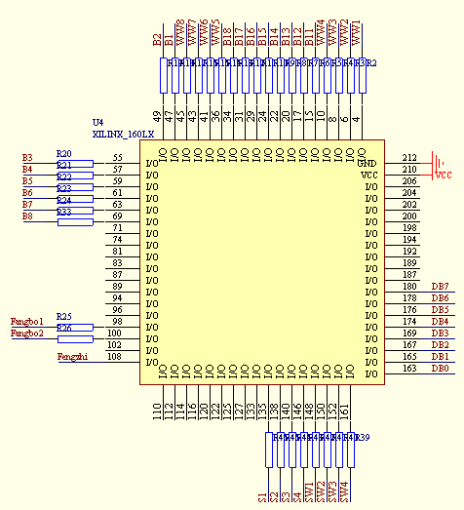
图2.1.4 低频数字式相位测量仪-FPGA控制部分电路原理图

（3）低频数字式相位测量仪-数字移相峰值保持、过峰检查电路电原理图
低频数字式相位测量仪-数字移相峰值保持、过峰检查电路电原理图如图2.1.5所示。图中，
- J4是跳针。要实现数字移相时，J4需要加跳帽。
- U5A（TL082），D8、D9（IN4148）、C9、C10，D10（3DJ7J）等组成峰值保持电路。其重要功能是在数字移相时，提供基准电压FUDU。
- C9、C10两极保持，可使峰值电平波动更小。电容要选择漏电容较少的陶瓷电容。
- S1为按键。由于被移相的对象是幅度稳定的正弦波，只有在更改被测对象时，峰值才发生变化，所以没必要用FPGA控制对C9、C10的放电。由于RC的放电时间为R*C=0.48μs。手按按键时，有足够的时间把C9，C10的电荷放走。
5. U8A（LM393）是检查过峰。当正弦波过了波峰，U5A的1输出将变为负的，通过U8A过零点比较，输出电平（Fengzhi）由高电平转变为低电平。
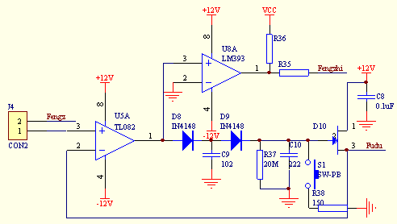
图2.1.5 低频数字式相位测量仪峰值保持、过峰检查电路电原理图
（4）低频数字式相位测量仪显示部分电原理图
低频数字式相位测量仪显示部分电原理图如图2.1.6所示。图中D1、D2分别显示被测两路正弦波的频率和两路的正弦波相位差。
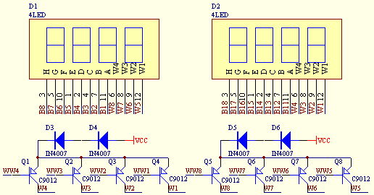
图2.1. 6低频数字式相位测量仪显示部分电原理图
（5）低频数字式相位测量仪按键开关电路
低频数字式相位测量仪按键开关电路如图2.1.7所示。图中，J6为10KΩ排阻。
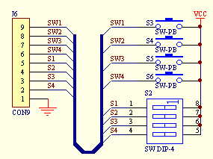
图2.1.7 低频数字式相位测量仪按键开关电路
（6）低频数字式相位测量仪电源/滤波电路
低频数字式相位测量仪电源/滤波电路如图2.1.8所示。
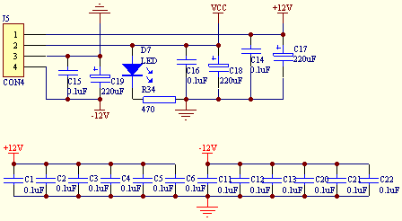
图2.1.8 低频数字式相位测量仪电源/滤波电路

2.2数字式移相信号发生器
所谓移相是指两种同频的信号，以其中的一路为参考，另一路相对于该参考作超前或滞后的移动，即称为是相位的移动。两路信号的相位不同，便存在相位差，简称相差。若我们将一个信号周期看作是360°，则相差的范围就在0°～360°。
2.2.1 数字移相原理
随电子技术的发展而兴起的数字移相技术，这是目前移相技术的潮流。数字移相原理简述如下：先将任意波形信号数字化，并形成一张数据表存入FPGA芯片中，此后可通过两片D／A转换芯片在FPGA的控制下连续地循环输出该数据表，就可获得两路任意波形信号，当两片D／A转换芯片所获得的数据序列完全相同时，则转换所得到的两路任意波形信号无相位差，称为同相。当两片D／A转换芯片所获得的数据序列不同时，则转换所得到的两路任意波形信号就存在着相位差。由于数据表中数据的总个数一定，因此相位差的值只与数据地址的偏移量有关。这种处理方式的实质是：将数据地址的偏移量映射为信号间的相位值。方框图如图2.2.1所示。
FPGA
A/D
D/A
相位差⊿φ
图2.2.1 数字移相原理框图

任意波形输入

本设计中数字式移相信号发生器可自行产生两路同频正弦波信号。由于正弦波函数表早已编辑好并存储于ROM中，因此可通过软件编程实现ROM地址中的数据按不同数据序列的循环输出的功能，并经D/A转换后得到两路移相正弦波。
2.2.2正弦波信号的产生
（1）正弦波的合成
对一个幅度为1的正弦波的一个周期进行1024点采样，用Matlab计算得到每一点对应的幅度值，然后量化成8位二进制数据存放在ROM中，理论上，采样的点数及量化的位数越多，合成的波形精确度越高，但是，DAC7520的位数为10位，量化等级最高为1024，其量化误差已能达到要求，对于查正弦表的舍入误差也可忽略，故不再细分。这里采用360个采样点，是为了调频时能得到较好的波形。依次取出ROM中的数据，即可得到幅度上是阶梯型的正弦波。再经过D/A转换，便可得到连续的正弦波。
（2）频率调节的实现
直接数字频率合成（Direct Digital Frequency Synthesis，即DDFS，一般简称DDS）是从相位概念出发直接合成所需要波形的一种新的频率合成技术。
由于采用DDS技术，在ROM中存有波形一个周期的n个等间隔归一化采样数据，改变对ROM的扫描频率，从而改变对ROM中数据的读取速度，即可合成不同频率的波形，存储器中存入过量的采样值，使得采样点数较少时，依然能够得到较好的波形输出，从而得到较高的频率输出。否则，采样点数太少会使产生的波形严重失真。输出波形的频率可由式（2.2.1）计算：
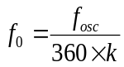 （2.2.1）
其中，f_{osc}为晶振频率，k为分频系数，360为采样点数，则：
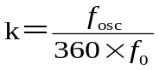 （2.2.2）
在实现方法上，现有的晶振为50MHz，若通过按键预置频率f＝1KHz，则f₀取1KHz。由式（2-2-2）可得分频系数k＝138.88，进行四舍五入得：k＝139。
不同的分频系数，对应不同的存储幅值ROM的扫描频率f_{s}，从而改变了对ROM中数据的读取速度⊿t。已知一个周期采样点数N为720个，设输出波形的周期为T，则：
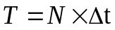 （2.2.3）
因此频率调节的全过程可总结为：
改变预置频率f → 分频系数k改变 → 对ROM的扫描频率f_{s}改变 → 读取ROM数据的速度⊿t改变 → 输出波形周期T改变 → 输出波形频率f₀改变。
（3）幅度控制、双D/A设计
双D/A转换是实现幅度可调的关键。D/AC输出电压V_{DAC}作为幅度控制的D/AC的参考电压输入，依据：
式（2.2.4）
其中：K为一常系数，N为D/AC的输入数据。本系统采用的是高精度D/A转换器DAC7520，电流建立时间为1.0μs，幅度控制用10位D/A控制，最大峰－峰值为5V。
（4）滤波、显示设计
采用无源低通滤波器，滤除信号中的干扰信号。数码管显示幅度、频率、相位差。
（5）数字式移相信号发生器方框图
数字式移相信号发生器方框图如图2.2.2所示。图中，
- 键盘由按键，开关，4位一体BCD码置入器组成。
FPGA包括控制器和存储器。控制器主要功能有：把置入的频率数据，相位数据转化成脉冲间隔数，并通过计数，不断循环地从存储器取出正弦波波形数据送至D/A转换器（AD7524）；把幅度数据送至D/A转换器（AD7520），经D/A转化得到电平，作为波形D/A转化器的基准电平，从而实现调幅功能。存储器内存储了正弦波在一个时域周期360个采样点，量化级数为256。
- 平滑滤波：采用RC滤波网络。
频率，相位，幅度都是通过2位开关的组合在一个4位一体的数码管显示的。
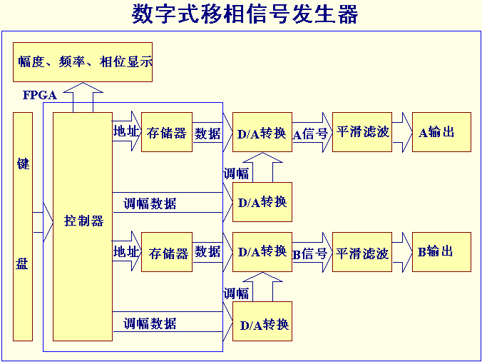
图2.2.2 数字式移相信号发生器方框图
（6）FPGA控制部分电路原理图
与低频数字式相位测量仪FPGA控制部分电路原理图相同，如图2.1.4所示。
（7）数字式移相信号发生器显示/按键/开关部分
数字式移相信号发生器显示/按键/开关部分如图2.2.3所示。图中，J2为阻值为10KΩ的5脚排阻。D1、D2在这里起简单的降压作用，把5V直流电压变为略大于3.3V的直流电压。
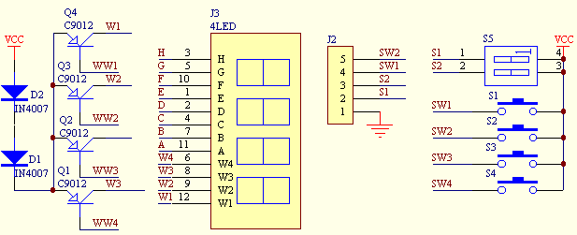
图2.2.3 数字式移相信号发生器显示/按键/开关部分
（8）数字式移相信号发生器-正弦波A/B信号发生部分
数字式移相信号发生器-正弦波A信号发生部分电原理图如图2.2.4所示（B信号发生电路完全相同，略）。图中，
- U4（AD7520）和运放U8A把来自FPGA幅度数据U40~U49转化为AD7524的基准电压，从而实现数控调压，步进为10Mv。
- U2（AD7524）和U9A、U9B运放把来自FPGA波形数据U20~U27转化成正弦波A。
- R44和C20构成简单的RC滤波网络。
4. J7为正弦波A信号输出接口，J8为正弦波B信号输出接口。
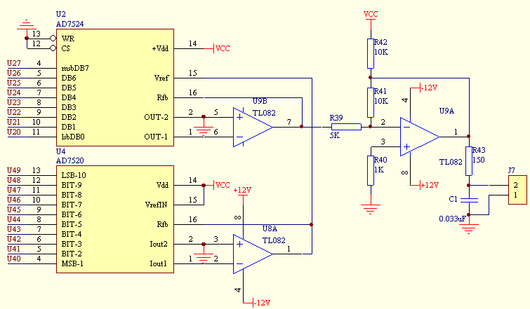
图2.2.4 数字式移相信号发生器-正弦波A/B信号发生部分电原理图
（9）数字式移相信号发生器-电源/滤波电路
数字式移相信号发生器-电源/滤波电路与低频数字式相位测量仪电源/滤波电路相同，如图2.1.8所示。
3. 软件设计
3.1 开发软件及编程语言简介
系统采用硬件描述语言VHDL按模块化方式进行设计，并将各模块集成于FPGA芯片中，然后通过Xilinx ISE 4.2软件开发平台和ModelSim Xilinx Edition 5.3d XE仿真工具，对设计文件自动地完成逻辑编译、逻辑化简、综合及优化、逻辑布局布线、逻辑仿真，最后对FPGA芯片进行编程，实现系统的设计要求。
采用VHDL（Very High Speed Integrated Circuit Hardware Descriptipon Language）超高速集成电路硬件描述语言设计复杂数字电路的方法具有很多优点，VHDL语言的设计技术齐全、方法灵活、支持广泛。
VHDL语言的系统硬件描述能力很强，具有多层次描述系统硬件功能的能力，可以从系统级到门级电路，而且高层次的行为描述可以与低层次的RTL描述混合使用。VHDL在描述数字系统时，可以使用前后一致的语义和语法跨越多层次，并且使用跨越多个级别的混合描述模拟该系统。因此，可以对高层次行为描述的子系统及低层次详细实现子系统所组成的系统进行模拟。
3.2 软件实现方法
3.2.1 等精度频率测量的实现
等精度测频的实现方法可简化为图3.2.1所示的框图。CNT1和CNT2是两个可控计数器，标准频率（fs）信号从CNT1的时钟输入端CLK输入；经整形后的被测信号（fx）从CNT2的时钟输入端CLK输入。每个计数器中的CEN输入端为时钟使能端控制时钟输入。当预置门信号为高电平（预置时间开始）时，被测信号的上升沿通过D触发器的输出端，同时启动两个计数器计数；同样，当预置门信号为低电平（预置时间结束）时，被测信号的上升沿通过D触发器的输出端，同时关闭计数器的计数。等精度测频实现方法原理图如图3.2.1所示。
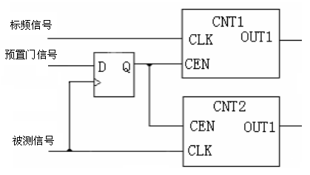
图3.2.1 等精度测频实现方法的原理
3.2.2正弦波波形数据产生
利用Matlab6.1计算波形数据，程序及结果如下：
>> step=2*pi/1023;
>> x=0:step:2*pi;
>> y=127.5*sin(x)+127.5;
>> z=round(y)
z =
Columns 1 through 10
128 128 129 130 131 131 132 133 134 135
Columns 11 through 20
135 136 137 138 138 139 140 141 142 142
……
Columns 1021 through 1024
125 126 127 127
3.2.3 程序流程图
数字式移相信号发生器程序流程图如图3.2.2所示。首先通过开关选择调频、调相、调幅功能，然后相应的进行置数或调节。调相和调频通过拨盘码进行频率和相位的预置。调幅通过两个按键进行连续的增幅和减幅.最后将相应的数据送入数码管显示。
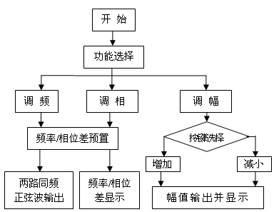
图3.2.2 数字式移相信号发生器程序流程图
相位测量仪模块程序流程图如图3.2.3所示。首先判断两路输入信号的上升沿，如果上升沿到达则计数器开始计数，否则继续等待。在计数过程中继续判断第二路输入信号的上升沿是否到达，如果到达则将计数结果保存并且继续计数，直到第一路信号的下降沿到来后停止计数。
Y
开 始
信号输入
是否为上升沿
开始计数
等 待
Y
N
第二个上升沿到来

N
存储、计数
是否为下降沿
停止计数
并显示
Y
N

图3.2.3相位测量仪模块程序流程图

3.3 程序清单及仿真
系统采用模块化设计，数字式移相信号发生器的软件设计分为：一个顶层映射总模块和幅频控制、数据ROM、译码、显示四个子模块。通过Xilinx的ISE4.2软件仿真将各子模块映射为原理图，后用数据线连接各子模块，如图3.3.2所示。
相位测量仪程序清单与各模块的功能说明详见附录。相位测量仪顶层映射原理图如图3.3.1所示。
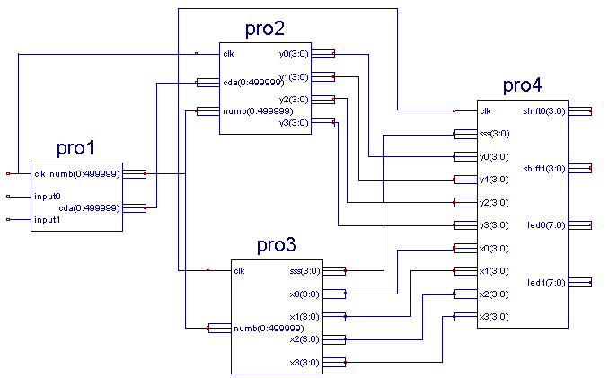
图3.3.1 相位测量仪顶层映射原理图
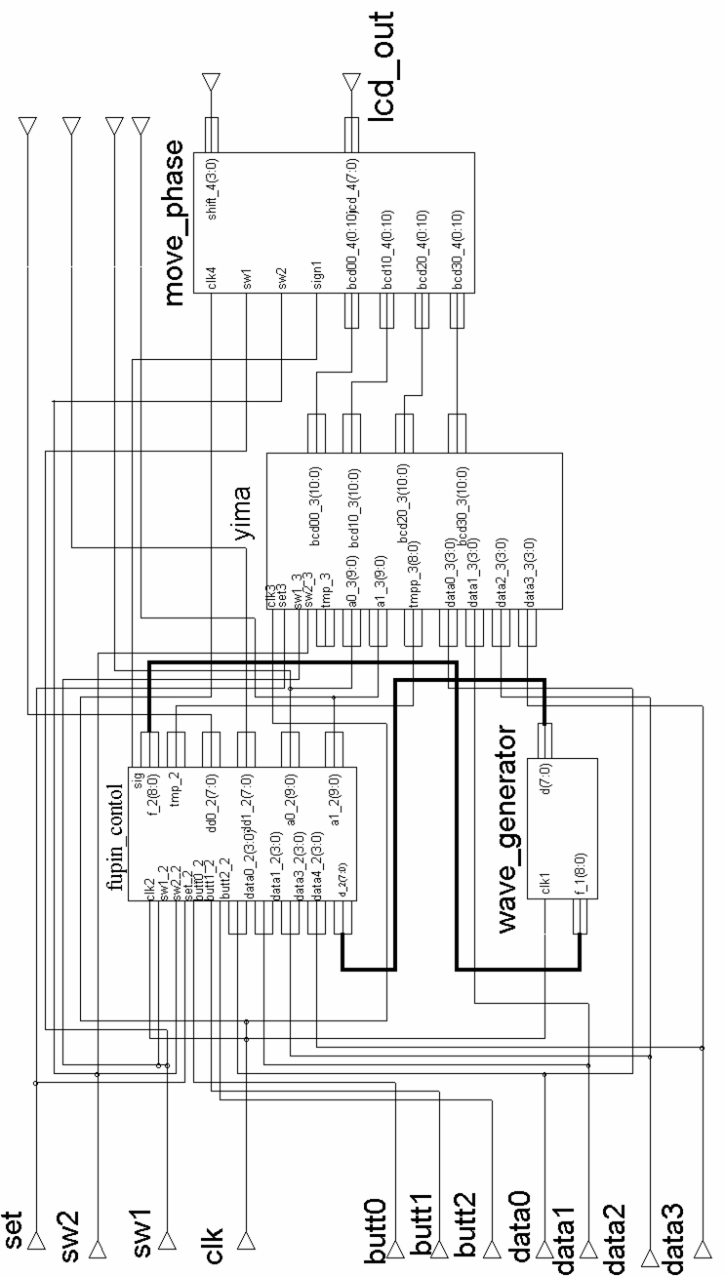
图3.3.2 数字式移项信号发生器顶层映射原理图

4. 系统测试
4.1 测试仪器与设备
测试用仪器与设备如表4.1.1所示。
表4.1.1 测试用仪器与设备
仪器名称 | 型号 | 指标 | 生产厂 | 数量
FPGA实验仪 | DP-FPGA |  | 广州致远电子  有限公司 | 1
双通道数字示波器 | 绿扬YB4365 | 100MHz | 江苏扬中电子  仪器厂 | 1
低频信号发生器 | GFG-8216A | 20KHz | 江苏扬中电子  仪器厂 | 1
数字万用表 | UT2006 | 3位半 | 深圳胜利公司 | 1
稳压电源 | DF1731SC2A | 0～30V | 江苏扬中电子  仪器厂 | 1
计算机 | 联想PC机 | P1.5G，  256M内存 | 联想公司 | 1
4.2 指标测试
测试表中凡以“#”标志代替的，均为无法测量到的数据。
4.2.1幅值、频率、波形测量
测量幅值：先将数字式移相信号发生器输出接示波器，然后将数字式移相信号发生器的拨动开关拨到置幅档，调节按钮S1，S2，增加或减小幅值。
测试方法：低频信号发生器产生频率可调的正弦波，输入到相位测量仪的输入端A和B，调节低频信号发生器改变输出信号的频率，可通过数码管显示测量仪的实测频率。
（1）相位测量仪输出频率测试 测试数据如表4.2.1。
（2）数字式移相信号发生器输出波形测试 测试数据如表4.2.2。
（3）数字式移相信号发生器与相位测量仪联调的测试
将数字式移相信号发生器两路信号的输出接到相位测量仪的两输入端，进行数字式移相信号发生器与相位测量仪联调。
4.2.2相位差测量
测量相位差：先将数字式移相信号发生器的A B两输出端与相位测量仪的A B两输入端连接，然后设置拨码盘，按下置数开关，相位测量仪的数码管显示频率，接着拨拨动开关，调到置相档，设置拨码盘，按下置数开关，相位测量仪的两数码管显示相位差和频率。
表4.2.1相位测量仪输出频率测试表
被测量 | 实际输入值 | 测量值 | 误差(%)
频率  （Hz） | 20 | #
频率  （Hz） | 100 | 101 | 0.01
频率  （Hz） | 500 | 500 | 0
频率  （Hz） | 1000 | 1006 | 0.006
频率  （Hz） | 10K | 10.05K | 0.005
频率  （Hz） | 20K | 20.05K | 0.0025

表4.2.2 数字式移相信号发生器测试数据表
被测量 | 预置值 | 实测值 | 误差（%）
相位差（º）  （f＝1KHz） | 0 | 0 | 0
相位差（º）  （f＝1KHz） | 45 | 45.36 | 0.008
相位差（º）  （f＝1KHz） | 125 | 124.52 | -0.00384
相位差（º）  （f＝1KHz） | 215 | 214.12 | -0.00409
相位差（º）  （f＝1KHz） | 359 | 356.68 | -0.0065
频率（Hz） | 20 | 20 | 0
频率（Hz） | 100 | 100 | 0
频率（Hz） | 1000 | 1002 | 0.002
频率（Hz） | 10K | 9.24K | -0.0076
频率（Hz） | 20K | 17.30K | -0.135
幅值（V）  （f＝1KHz） | 0.3 | 0.298 | -0.0067
幅值（V）  （f＝1KHz） | 1.5 | 1.500 | 0
幅值（V）  （f＝1KHz） | 2.5 | 2.502 | 0.0080
幅值（V）  （f＝1KHz） | 3.5 | 3.504 | 0.00114
幅值（V）  （f＝1KHz） | 5.0 | 5.000 | 0

4.3 误差分析
4.3.1 相位误差
（1）相位测量仪的相位误差
① 时基误差：A/D采样时，由于采样时钟不稳定或者受到干扰的影响，采样时间间隔不均匀，造成采得信号的时间间隔有偏差。
② 噪声的混入：相位测试中，被测正弦信号会不可避免地混入噪声，噪声信号叠加于正弦信号之上，使正弦波的过零点发生偏移。
采用小波技术处理A/D采样后得到的信号，对混入的采集噪声及直流、谐波分量进行抑除，之后用两信号最大点的时间间隔求取相位差，可减小误差。
（2）数字式移相信号发生器的相位误差
① 相位量化误差:由于波形是通过一系列有限的离散采样点表示的，这就不可避免地引入了相位量化误差，增加采样点数可减小误差。本设计一个周期内取720个采样点。
② 舍位引起的误差:在DDFS中，由于对分频系数k进行四舍五入，会不可避免的产生相位误差。
4.3.2 频率误差
由式(2.1.3)可知，若忽略标频f_{osc}的误差，则等精度测频可能产生的相对误差为：
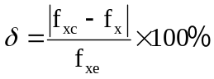 (4.3.1)
其中，f_{xe}为被测信号频率的准确值。在测量中，由于f_{x}计数的起停时间都是由该信号的上升测触发的，在闸门时间τ内对f_{x}的计数N_{x}无误差
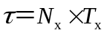 （4.3.2）
对f_{s}的计数Ns最多相差一个数的误差，即：|ΔN_{s}|≤1,其测量频率为：
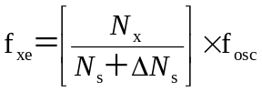 （4.3.3）
将式(2.1.3)和式（4.3.3）代入式(4.3.1)，并整理得：
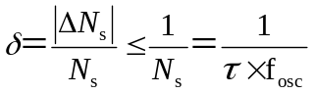 （4.3.4）
由上式可以看出，测量频率的相对误差与被测信号频率的大小无关，仅与闸门时间和标准信号频率有关，闸门时间越长，标准频率越高，测频的相对误差就越小。
4.3.3 幅值量化误差
由于ROM中存储的数据字长和D/A位数有限，所以D/A进行幅值量化时会产生幅值量化误差，增加数据字长和D/A位数将可以减少这种误差。
5 结 论
本设计制作完成了题目要求的基本部分的全部要求和发挥部分的大部分要求，达到设计要求。个别指标由于时间有限只完成相应的软件和硬件设计，整体调试还未能全部完成。

参考文献：
1. 潘松，黄继业.EDA技术实用教程[M].北京：科学出版社.2002.10第一版.
- 全国大学生电子设计竞赛组委会.第五届全国大学生电子设计竞赛获奖作品选编(2001)[M]. 北京:北京理工大学出版社.2003.1第一版.
- 高吉祥，黄智伟，丁文霞. 数字电子技术[M]. 北京：电子工业出版社，2003年，第1版
- 邹其洪 黄智伟 高嵩.电工电子实验与计算机仿真[M].北京：电子工业出版社，2003年，第1版
- 张友汉.电子线路设计应用手册[M].福建：福建科学技术出版社.2000.7第一版.
- 沈维聪，刘义菊. 数字移相技术的分析和实现. http://www.21ic.com.2003年.

附 录:
附录1.主要元器件清单（注：本书为节省篇幅，略）
附录2：程序清单（注：本书为节省篇幅，略）
附录3：印制板图（注：本书为节省篇幅，略）
附录4：系统使用说明（注：本书为节省篇幅，略）

